# 个人信息

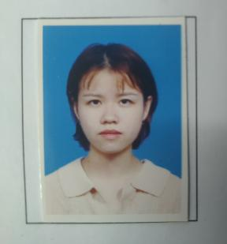

**张婷婷**

**年 龄 ：** 23



**ZHANG TINGTING**

Personal Resume

# 求职意向

**工作经验工作时间**：**1年**

**手 机 号 ：** 17321401082



**邮 箱 ：** [2267110086@qq.com](mailto:service@XXX.com)



**现住城市：** 上海市徐汇区



从事职业： 行政，翻译，外贸员，产品客服（不限）

期望月薪： 6k-7k

公司名称： 上海合诚精细化工有限公司

职位名称： 行政助理

工作描述：

在职时间： 2020.6-2020.8

# 教育背景



学校名称： 嘉兴学院南湖学院

就读时间： 2016.09-2020.06

所学专业： 英语

学历学位： 本科

# 证 书



英语专业四级 TEM-4

浙江省计算机二级

普通话二级甲等

1. 前台接待
2. 快递收发，每月快递费用核对统计
3. 制作员工考勤，每月办公用品管理
4. 新入职员工的培训，员工的招聘
5. 每月生日会的组织策划

公司名称： 上海天祥质量技术服务有限公司 在职时间： 2020.10-2020.5

职位名称： 客服 Lab in

工作描述：

1. 客户样品的接收登记
2. 根据合同和报价单开具测试流转单
3. 将样品与测试单一起送去实验室并做好登记
4. 跟进实验室的测试结果，做好实验室与销售之间的沟通协调
5. 做好客户产品检测报告的前期对接工作

# 自我评价

本科英语专业学科背景，获得一次三等奖学金，学校绿荫志愿者协会副部，组织过志愿服务演出活动，具有一次英语相关的实习经历，累计实践工作经验1年，掌握基本的英语能力，学习新事物的能力强。性格较开朗，积极主动学习。

# 校园经历

1.所学课程： 在校期间顺利完成英语相关主要课程，积累了较多理论基础。涉及：基础英语，高级英语，翻译理论与实践，商务英语，英语文学

2 实践经历： 2.1 参加校园辩论赛，英语剧社活动，担任绿荫艺术队队长，获得最具能力志愿者荣誉称号

2.2 参加暑期英语翻译兼职，前台行政兼职

2.3 参加暑期义工旅行，体验打工换宿之旅